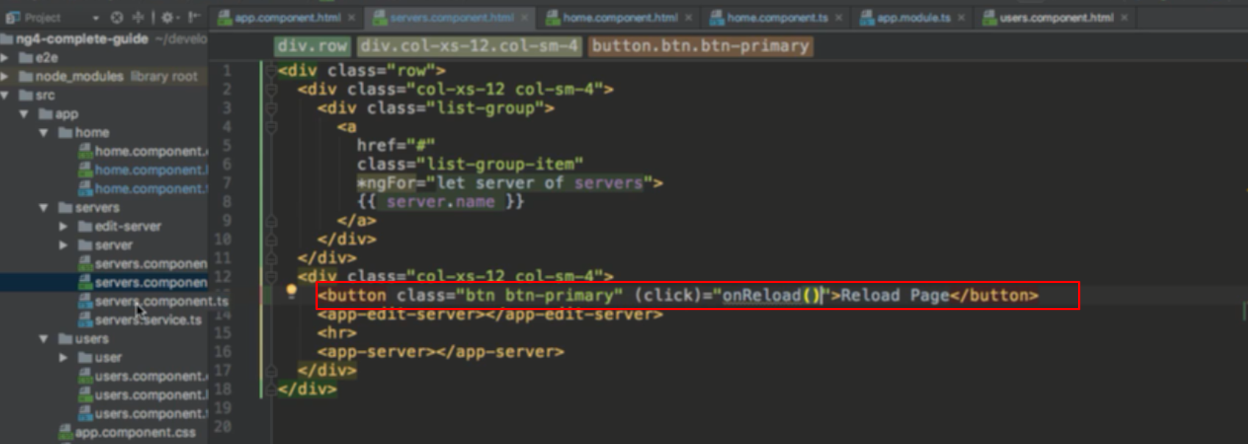

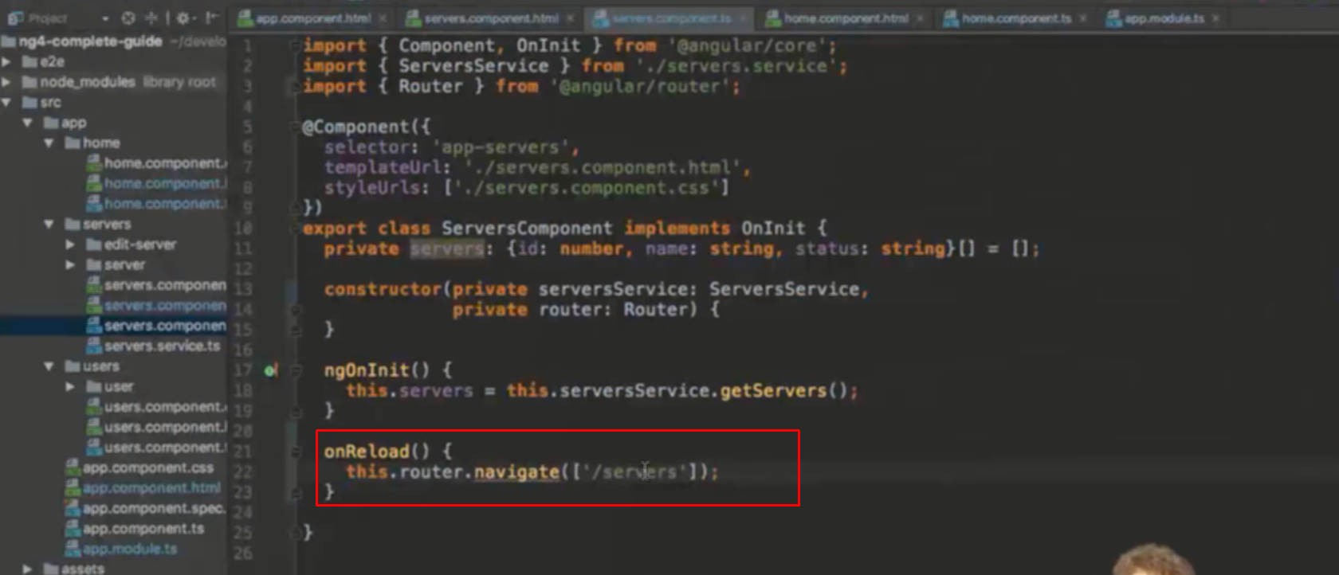

Dùng absolute thì link đó là link host + string

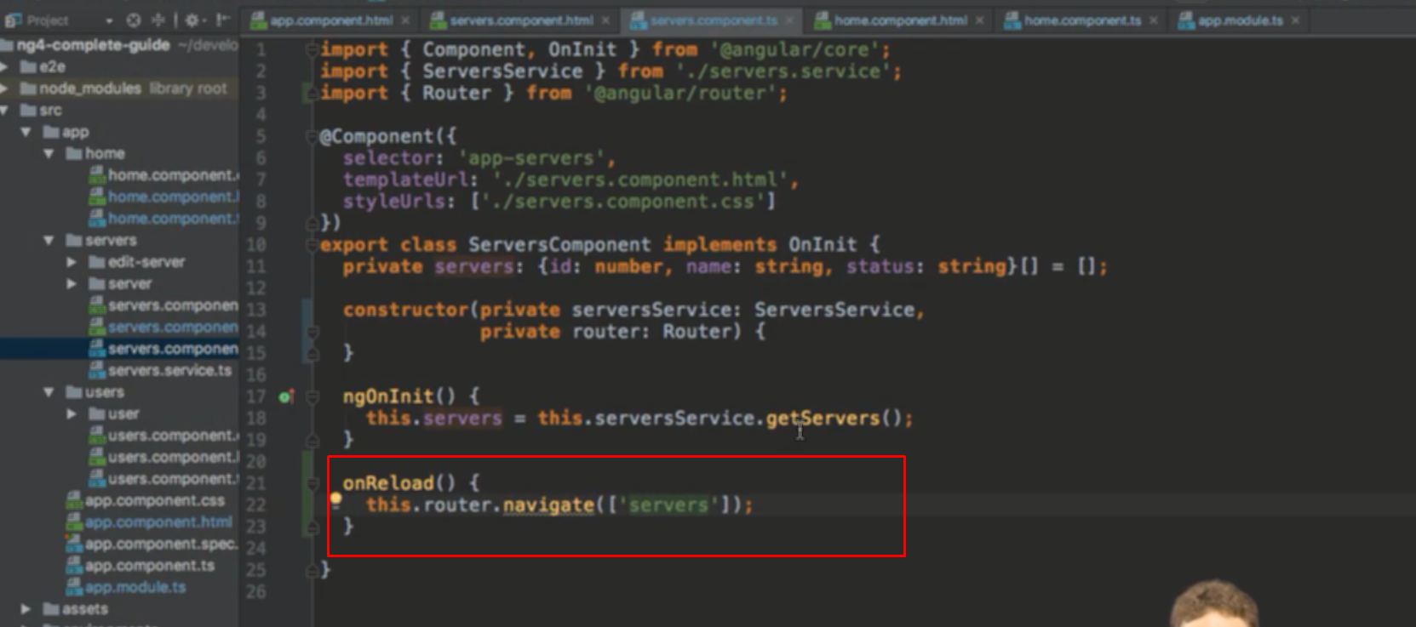

Không có link relative này được cài trước đó

Tuy nhiên lại không có lỗi

Vì thằng navigate hắn không biết là component đang ở route nào -> nên nó chả điều hướng theo relative được

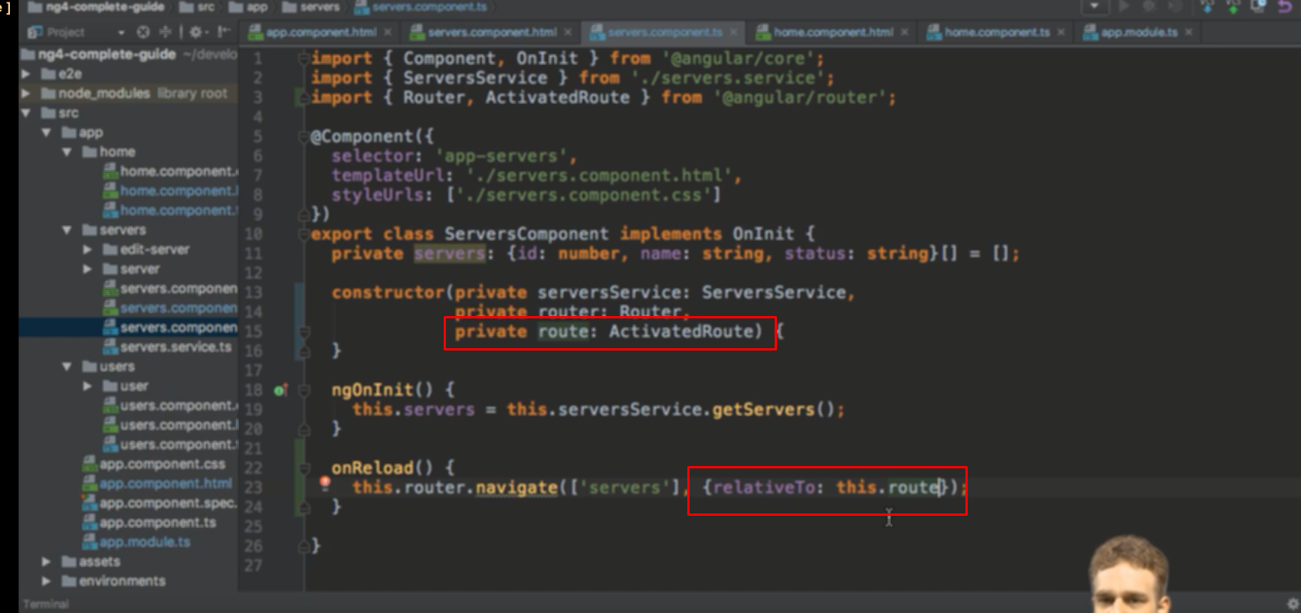

Sử dụng ActivatedRoute để có thể chỉ ra link hiện tại để điều hướng